
PERSINFO: INTERSOLUTION 2026
Gent (België), januari 2026

InterSolution 2026 onderstreept rol als referentievakbeurs voor zonne-energie voor de Benelux

14e editie brengt de zonne-energiesector samen rond slimme integratie en schaalvergroting
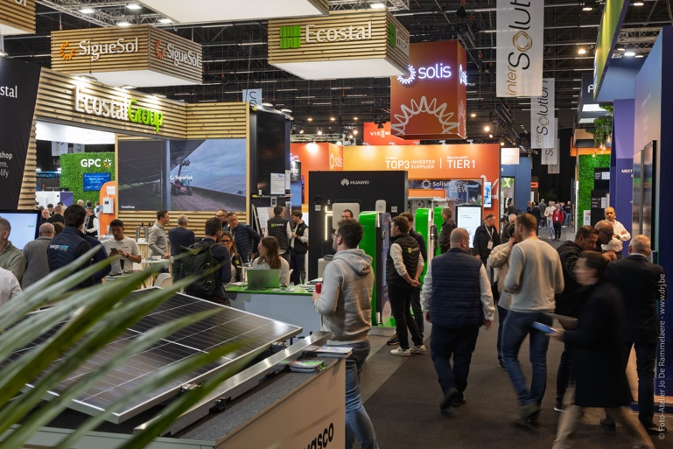

Gent, 15 januari 2026 – Met ongeveer 100 internationale exposanten en 4.486 professionele bezoekers, verspreid over twee beursdagen, heeft InterSolution 2026 opnieuw haar positie bevestigd als dé ontmoetingsplek voor de zonne-energiesector voor de Benelux. De 14e editie van de solarvakbeurs vond plaats op 14 en 15 januari in Flanders Expo in Gent, waar marktleiders en innovatieve nieuwkomers – uit onder meer België, Nederland en Duitsland, maar ook uit Frankrijk, het Verenigd Koninkrijk, Luxemburg, Oostenrijk en China – hun nieuwste technologieën, diensten en totaaloplossingen presenteerden op een beursvloer van 10.000 m². Ook het uitgebreide inhoudelijke programma van de InterSolutionSummit kon rekenen op veel belangstelling.

InterSolution profileert zich al sinds 2009 als de inhoudelijke start van het beursjaar voor zonne-energieprofessionals uit de Benelux. Ook in 2026 blijkt de beurs een relevant platform in een sector die volop in beweging is. De beurs bood een representatief overzicht van de nieuwste ontwikkelingen in zonnepanelen, omvormers, batterijopslag, energiemanagementsystemen (EMS), e-mobility, warmtepompen, plug & play-oplossingen en circulaire toepassingen.

Focus op systeemintegratie en grootschalige projecten
De energietransitie versnelt, en dat was duidelijk zichtbaar op de beursvloer. Steeds meer exposanten presenteerden geïntegreerde energiesystemen, waarin zonne-energie wordt gecombineerd met opslag, elektrische mobiliteit en slimme sturing. Energy Management Systems namen daarbij een centrale plaats in. Daarnaast was er dit jaar opvallend veel aandacht voor grootschalige zonneprojecten, zoals industriële daken, zonneparken en energiehubs met batterijopslag. Thema’s als netcongestie, schaalbare opslagoplossingen en Power Purchase Agreements (PPA’s) kwamen uitgebreid aan bod en spraken ontwikkelaars, investeerders, EPC’s en grote industriële verbruikers aan.

Sterke internationale line-up
De beursvloer weerspiegelde de technologische dynamiek van de sector. Onder de exposanten bevonden zich zowel gevestigde internationale spelers als innovatieve nieuwkomers. Namen zoals Viessmann, BelgaSolar, Sungrow, Fronius, BayWa r.e., GoodWe, Rexel, Vandervalk Solar Systems, Krannich, Cebeo, Libra Energy, Solax, Solis, Wattkraft, Conduct en vele andere waren van de partij. Die mix van ervaring en innovatie zorgde voor een inhoudelijk sterke en toekomstgerichte beurseditie.

InterSolutionSummit als inhoudelijk kompas
De InterSolutionSummit 2026 vormde opnieuw een belangrijk inhoudelijk ankerpunt van de beurs. Gedurende twee dagen combineerde de Summit Previews, Labs en Talks, met een sterke focus op zowel technologische innovatie als strategische reflectie.
Tijdens de Previews kregen bezoekers een compact overzicht van nieuwe productreleases en oplossingen, terwijl de Labs verdieping boden rond actuele technische en operationele uitdagingen, zoals AI-gestuurde energieoptimalisatie, brandveiligheid, commercial & industrial batterijsystemen en circulaire modellen voor zonnepanelen en batterijen.
De Talks boden ruimte voor debat en duiding. Zo was er veel belangstelling voor sessies over nieuwe Europese verplichtingen rond zonnepanelen op bedrijfsgebouwen, de impact van negatieve stroomprijzen op grootschalige zonneparken en de toenemende rol van flexibiliteit en EMS-integratie. Federaties, onderzoeksinstellingen en marktspelers gingen samen in gesprek over de richting waarin de sector zich ontwikkelt.

Netwerkplatform voor de Benelux
Naast technologie en kennis bleef netwerken een kernfunctie van InterSolution. Met bezoekers uit België en Nederland, aangevuld met professionals uit Duitsland, het Verenigd Koninkrijk, China, Rusland, de VS…, fungeerde de beurs opnieuw als een belangrijk internationaal netwerkplatform. De contacten die tijdens de B2B-beurs werden gelegd, vormen vaak de basis voor nieuwe projecten en langdurige samenwerkingen.

Vooruitblik
Met deze succesvolle 14e editie bevestigt InterSolution haar rol als vaste waarde binnen de zonne-energiesector. De organisatie kijkt alvast vooruit naar de volgende editie en blijft inzetten op inhoud, kwaliteit en relevantie in een snel veranderende energiemarkt. Geïnteresseerde standhouders kunnen zich nu al aanmelden via info@intersolution.be.

Meer informatie
Voor meer details over InterSolution en de aankomende editie, bezoek www.intersolution.be.

Noteer in je agenda: 15e editie InterSolution op 27 & 28 januari 2027 in Flanders Expo in Gent (België)

Aftermovie InterSolution 2026: https://youtu.be/L0cQN4tTB54?si=xZRZSmGTDpvMS5G2

*** NIET VOOR PUBLICATIE ***

Beeldmateriaal (foto’s van editie 2026) kunt u downloaden op www.intersolution.be
(Persinformatie – Beeldmateriaal)

Voor meer persinfo kunt u terecht bij:
Kurt Peeters, persverantwoordelijke
M +32 (0)474 444 660
press@intersolution.be
Beursorganisatie:
Delfico bv
Maaltebruggestraat 300
9000 Gent (België)
T +32 (0)9 385 77 19
www.intersolution.be

